2024年高考数学模拟卷（新高考Ⅰ卷专用）

参考答案

（考试时间：120分钟 试卷满分：150分）

**第I卷（选择题）**

一、单项选择题：本题共8小题，每小题5分，共40分，在每小题给出的四个选项中，只有一项是符合要求的。

|  |  |  |  |  |  |  |  |
| --- | --- | --- | --- | --- | --- | --- | --- |
| 1 | 2 | 3 | 4 | 5 | 6 | 7 | 8 |
| A | A | A | C | C | D | D | B |

二、多项选择题：本题共4小题，每小题5分，共20分，在每小题给出的四个选项中，有多项符合题目的要求，全部选对的得5分，部分选对的得2分，有选错的得0分。

|  |  |  |  |
| --- | --- | --- | --- |
| 9 | 10 | 11 | 12 |
| AD | ACD | AD | BC |

**第II卷（非选择题）**

三、填空题：本题共4小题，每小题5分，共20分。

13．6 14． 15．2 16． 

四、解答题：本题共6小题，共70分，解答应写出必要的文字说明、证明过程及验算步骤。

17．（10分）

【解析】若选：由已知，所以

通项，

故

不妨设的公差为.则

解得所以

由，则，

，

所以.

若选：由已知，，

通项

故.

不妨设的公差为，则，

解得所以.

由，则，

，

所以.

若选：由已知，所以

通项，

故

不妨设的公差为.则，

因为解得所以.

由

则

，

所以.

18．（本题满分12分）

【解析】（1）由题意可知，的外接圆半径为，

由正弦定理，解得；

（2）在中，设，为锐角，则，

因为，

所以，

所以，

因为，

即，

所以，

则，

所以，

19．（本题满分12分）

【解析】（1）

|  |  |  |  |
| --- | --- | --- | --- |
|  | 男 | 女 | 合计 |
|  | 80 | 60 | 140 |
|  | 20 | 40 | 60 |
| 合计 | 100 | 100 | 200 |

．

对照临界值表知，有99％的把握认为对“云课堂”倡议了解情况与性别有关系．

（2）用样本估计总体，将频率视为概率，根据列联表得出，

男性了解“云课堂”倡议的概率为，

女性了解“云课堂”倡议的概率为：，

故，，

显然．

20．（本题满分12分）

【解析】（1）如图，连接交于点，连接，

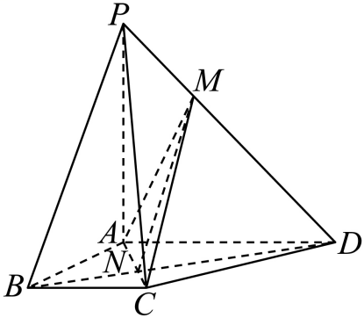

∵平面，平面，平面平面，

∴，

由，知，又，即，

在中，，由余弦定理：，得，即，故，则，

∵平面，平面，

∴，又，

∴平面，又平面，

∴平面平面.

（2）由（1）知，，，如图建立空间直角坐标系，

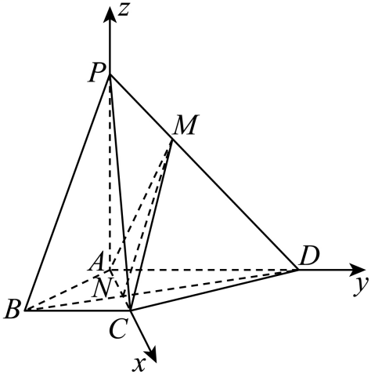

由题意，有，

∴，，，，

设平面的法向量为，则，即，令，得，，则，

设平面的法向量为，则，即，令，得，，则，

设平面和平面所成二面角的大小为，则，

∴由平面和平面所成锐二面角，故其余弦值为.

21．（本题满分12分）

【解析】（1）由为直角三角形，故，

又，

可得

解得

所以，

所以椭圆的方程为；

（2）当切线的斜率不存在时，其方程为

将代入，得，不妨设，，又

所以

同理当时，也有.

当切线的斜率存在时，设方程为，

因为与圆相切，

所以

即，

将代入，

得，

所以

又

，





又



，



将代入上式，得，

综上，.

22．（本题满分12分）

【解析】（1）解：的定义域为，当时，，

，

设，则，

令，解得，

当时，，单调递减，

当，，单调递增.

所以，，则对任意的恒成立，

所以，函数的单调递增区间为，无递减区间.

（2）解：当时，恒成立等价于在上恒成立，

设，

则，

设，

则图象为开口向上，对称轴为的抛物线的一部分，

当时，，在单调递增，且，

所以，，即，则函数在上单调递增，

又因为，所以在恒成立，满足题意；

当时，，，

所以方程有两相异实根，设为、，且，则，

当时，，，在上单调递减，

又因为，故当时，，

所以，在上不恒成立，不满足题意.

综上，的取值范围为.